NPO法人日本YOGA連盟主催指導
ロコモ予防YOGA &
マインドフルネス瞑想
健康長寿社会の為に＜7月23日(日)１３～１７時＞
- ヨガの役割の一つは、高齢化社会を迎え要介護人口が一気に増えつつある現代日本を、健康長寿で元気な社会にすることでしょう。日本YOGA連盟では、3.11震災を通じて特に「生活改善のヨガ」「介護予防のヨガ」を強調し実践することで、心身が健康な方々をどんどん増やしてきています。このセミナーはロコモ予防に役立つヨガの理論と実践を学びます。（テキスト「ロコモ予防ヨガ体操」(宇部実智子著)。参加者にはロコモケアメイト認定書を発行。
- また近年ますますストレス解消と心の健康問題が、クローズアップされ、厚生労働省も企業団体が
積極的にストレスチェックに取り組み、健全な心で仕事に取り組める様に進めています。最近特にマインドフルネス瞑想の科学的効果が立証されて来ましたので、ヨガ歴45年の龍村修が、誰でも取り組みやすい「マインドフルネス瞑想」の方法をお伝えします。
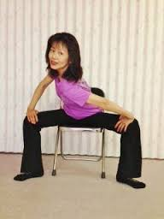
・・・・・・・・・・・・・・・・・・・・・・・・・・・・・・・・・・・・・・・・
ロコモとは何？
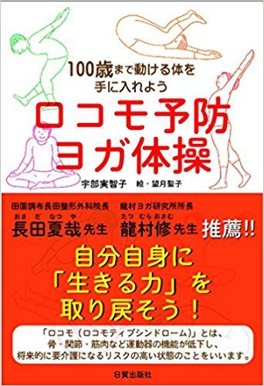
厚生労働省は、「健康日本２１」において「健康寿命をのばそう！」をスローガンにロコモティブシンドローム（運動器系症候群）を国民が意識する生活改善のトップに掲げています。ロコモとは運動器系の筋肉や骨・関節の障害で歩く、立つなどの基本的生活能力が衰えて、寝たきりになったり、自立生活が困難になることをさします。
・・・・・・・・・・・・・・・・・・・・・・・・・・・・・・・・・・・・・
＜講師紹介＞ 宇部 実智子：NPO法人日本YOGA連盟 理事長。
岩手県盛岡市生。在学中に渡米し心理学に出会い児童心理学を学ぶ。帰国後様々な幼児教育の学びを経て、ホリスティックヘルス学に意識を広げた「知育・体育・徳育」が欠かせないとし心身健康法を学ぶ。
気功、座禅、ヨガ、整体、温熱療法、リンパ療法、音楽療法などの心身ケア技術を習得。ガイアネットワークYOGA 代表
＜講師紹介＞龍村 修：NPO法人日本YOGA連盟 副理事長
1948年生。早稲田大学文学部卒。ヨガ歴45年。NPO法人沖ヨガ協会理事長。著書＝生き方としてのヨガ他多数
演劇活動でヨガに出会い、1973年、沖正弘師匠に入門。内弟子となる。師匠没後、龍村ヨガ研究所設置。
・・・・・・・・・・・・・・・・・・・・・・・・・・・・・・・・・・・・・・・
＜日時＞7月23日(日)13～15時半（ロコモヨガ）。15時半～1７時（マインドフルネス）
＜申込＞日本YOGA連盟(Tel=019-601-8891. FAX=019-601-8894)(info@npo-yoga.com)
会費：5,000円＜空席確認後入金＞ゆうちょ銀行口座00980-6-46185 名義 特定非営利活動法人 日本ヨガ連盟
＊会費には「ロコモ予防ヨガ体操」（\1296-日貿出版社）がテキストとして含まれています。
＜締切＞7月18日。＜定員＞20名。キャンセル規定＝17日迄は振込み料以外返金。以後は不可。
・・・・・・・・・・・・・・・・・・・・・・・・・・・・・・・・・・・・・・・
会場：STUDIO JAPAN(狸小路スタジオジャパン)札幌市中央区南3条西1丁目3-3.マルビル3F (地)東豊線豊水すすきの駅１番出口下車。狸小路方面へ直進。ラーメン北市ビル。３階がスタジオ
<主催> NPO法人日本YOGA連盟 020-0885 岩手県盛岡市紺屋町4-24

